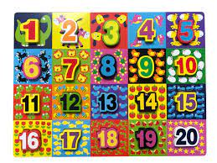
TELJEMAZURKA.

Ein og to og tre og
Fir(e) og fem og seks og
Sju og ått(e) og ni og ti og elleve

Ein og to og tre og
Fir(e) og fem og seks og
Sju og ått(e) og ni og ti og elleve

Tolv og tretten
Fjorten, femten, seksten

Tolv og tretten
Fjorten, femten, seksten

Sytten, atten o-og nitten, tjue

